الملخص
التصفية (clearance) مقياس لقدرة المرشّح أو العلاج على خفض تركيز مادة مذابة (solute) من الدم خلال وحدة زمن. لا تعني إخراج حجم الدم نفسه من الجسم، بل تمثل حجماً افتراضياً يُنقّى كلياً من المذاب. تتأثر التصفية بمعدل جريان الدم Qb، ومعدل جريان سائل الغسيل Qd، وخصائص الغشاء، وزمن الجلسة، وحجم الجزيء، وارتباطه بالبروتين، وتوزعه بين حجرات الجسم. [5،6،10،13]
يشرح هذا البحث الفرق بين تصفية المرشّح وكفاية الغسيل، ثم يربط التصفية بالانتشار (diffusion) والحمل الحراري (convection) والترشيح (filtration) والترشيح الفائق (ultrafiltration). كما يوضح حدود URR وKt/V، ويبين لماذا لا يكفي رقم مخبري واحد للحكم على العلاج. [2،3،12]
الكلمات المفتاحية: التصفية (clearance)؛ المواد المذابة (solute)؛ الغسيل الدموي (hemodialysis)؛ الانتشار (diffusion)؛ الحمل الحراري (convection)؛ الترشيح (filtration)؛ الترشيح الفائق (ultrafiltration)؛ URR؛ Kt/V.

ما المقصود بالتصفية (clearance)
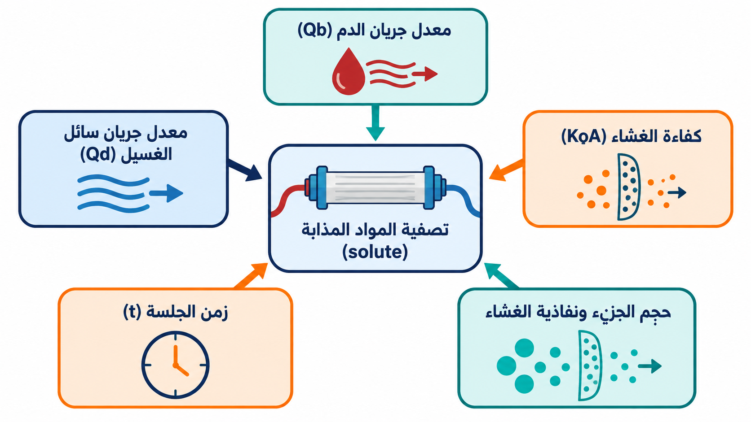
الشكل 1. العوامل الرئيسة التي تحدد تصفية المواد المذابة (solute) في الغسيل الدموي.
تُعرَّف التصفية بأنها حجم افتراضي من الدم أو البلازما يُزال منه مذاب محدد إزالة كاملة خلال دقيقة ، وبذلك فهي مؤشر أداء لا وصف لحركة حجم مادي منفصل؛ فقد تكون التصفية 300 مل/دقيقة بينما يبقى معظم الدم داخل الدورة ويعود إلى المريض. [5،6]
K ≈ معدل إزالة المذاب ÷ تركيزه في الدم الداخل
تقريب تعليمي؛ يلزم تحديد العينة والجريان وظروف القياس عند حساب التصفية الفعلية.
ينبغي التفريق بين تصفية المرشّح، والتصفية الكلية التي تشمل الوظيفة الكلوية المتبقية والأنسجة، والتصفية الحملانية الناتجة عن الترشيح. وقد لا يؤدي تحسن تصفية اليوريا وحده إلى تحسن النتائج؛ فالارتداد بعد الجلسة، والتوزع بين الحجرات، والارتباط بالبروتين، والسمية الخاصة بكل جزيء قد تحد من الفائدة السريرية. [6،13]

العوامل المحددة للتصفية
- معدل جريان الدم Qb: ترفع زيادته عادةً تصفية الجزيئات الصغيرة، لكن العائد يتناقص عندما تقترب مقاومة المرشّح من حدها العملي. يحدد الوصول الوعائي وضغط الدائرة واستقرار المريض المجال الآمن، ولا توجد قيمة عامة تصلح للجميع.
- في ظروف معينة قد تعطي مضاعفة Qb زيادة تقريبية قدرها 20–50% في تصفية اليوريا، مع فائدة أصغر للجزيئات المتوسطة أو الكبيرة. هذه نتيجة تعتمد على المرشّح وQd وطريقة القياس وليست هدفاً وصفياً ثابتاً. [5،10]
- معدل جريان سائل الغسيل Qd: يحافظ الجريان المعاكس على فرق التركيز. تكون الزيادة في التصفية هامشية عادةً عند Qd مرتفع؛ وقد رفع الانتقال من 500 إلى 800 مل/دقيقة معامل انتقال كتلة اليوريا بنحو 14% في دراسة HEMO مع اختلاف بين المرشّحات. [11]
- خصائص الغشاء: يصف KoA القدرة الاسمية على نقل مذاب محدد، وهو رقم يعتمد على المرشّح والمذاب وظروف الاختبار. ويصف KUF نفاذ الماء في الترشيح الفائق (ultrafiltration). تؤثر مساحة السطح والسماكة وبنية المسام وكثافتها والاستقطاب والترسب وفقد الألبومين في الأداء. [4،5]
حجم الجزيء والارتباط بالبروتين: تنتشر الجزيئات الأكبر حجماً ببطء، وبالتالي تكون تصفيتها أقل. زيادة تدفق الدم لها تأثير أقل على إزالة الجزيئات الكبيرة مقارنة بالجزيئات الأصغر.
تنتشر الجزيئات الصغيرة الحرة أسرع، بينما تعتمد الجزيئات المتوسطة بدرجة أكبر على نفاذية الغشاء والحمل الحراري (convection). الارتباط بالألبومين يخفض الجزء الحر القابل للانتقال، لذلك لا يكفي الوزن الجزيئي وحده للتنبؤ بالتصفية. [4-6،13]
- زمن الجلسة: يعد طول جلسة غسيل الكلى هو العامل الأكثر أهمية في تصفية المذاب ، حيث يزيد الزمن الجرعة الكلية ويتيح انتقال المذاب من الحيز الخلالي إلى البلازما. قد تحفظ الأغشية عالية التدفق وتدفقات الدم المرتفعة تصفية الجزيئات الصغيرة في جلسة أقصر، لكن ذلك لا يضمن ضبط الحجم أو إزالة الجزيئات الأكبر على المدى الطويل. [1،5،6]
- الهيماتوكريت وحركة المذاب داخل الخلايا: عند ثبات Qb قد يقل ماء البلازما المتاح للترشيح مع ارتفاع الهيماتوكريت. تعبر اليوريا غشاء الكرية الحمراء بسرعة نسبياً، لذلك يكون أثر الهيماتوكريت على تصفيتها محدوداً مقارنة بمواد أخرى. [10]

التصفية وكفاية الغسيل
يستعمل URR (معدل خفض اليوريا) لمقارنة يوريا الدم قبل الجلسة وبعدها، بينما يربط Kt/V بين تصفية اليوريا K، وزمن العلاج t، وحجم توزيع اليوريا V. يجب توحيد توقيت العينة وطريقة أخذها، مع الانتباه إلى الارتداد بعد إيقاف الجلسة. [2،3،12]
URR = 1 − (Urea_post / Urea_pre)
قد يتأثر المؤشر بتخفيف الدم، وتوليد اليوريا، وتغير الحجم، والوظيفة الكلوية المتبقية.
Kt/V = (K × t) / V
يستخدم ضمن نموذج معتمد وبالاقتران مع معلومات المريض، وليس كرقم منفصل عن السياق.
قراءة سريرية متوازنة لا يكفي رقم URR أو Kt/V وحده. تُراجع الجرعة المسلّمة مع ضبط الحجم وضغط الدم والبوتاسيوم والحماض والأعراض والتغذية وكفاءة الوصول الوعائي والوظيفة الكلوية المتبقية. [2،3،12]

الانتقال بين الانتشار والحمل والترشيح
في الغسيل الدموي (hemodialysis) التقليدي يزيل الانتشار (diffusion) معظم الجزيئات الصغيرة، بينما يضيف الترشيح الفائق (ultrafiltration) حركة الماء بسبب فرق الضغط. عندما يحمل الماء مواد مذابة عبر الغشاء يحدث الحمل الحراري (convection). يجمع الغسيل الترشيحي الدموي (hemodiafiltration) الانتشار والحمل مع سائل تعويضي، ولا يساوي الحجم الحملاني الكلي صافي السحب من المريض. [3-6]
- في CVVHD يغلب الانتشار، وفي CVVH يغلب الحمل، وفي CVVHDF تجتمع الآليتان. هذه تسميات للآلية الغالبة وليست حدوداً فيزيائية مطلقة؛ تعتمد الوصفة على الحالة الحادة ومعدل التدفق وحجم الترشيح والسائل التعويضي. [5،6]
- قد يحدث ترشيح داخلي ثم ترشيح عكسي داخل المرشّح، لذلك لا يساوي الحمل الكلي دائماً صافي السوائل المسحوبة من المريض.
- اختيار الغشاء أو HDF يوازن إزالة الجزيئات المتوسطة وخطر فقد الألبومين ونوعية الماء والسائل التعويضي والدليل السريري على النتائج؛ لا يكفي قياس مخبري واحد.

الخلاصة
التصفية (clearance) لغة كمية لوصف قدرة العلاج على إزالة مذاب معين، وليست بديلاً عن تقييم المريض. تتحكم Qb وQd وKoA وKUF والزمن ونفاذية الغشاء وحجم الجزيء والارتباط بالبروتين في مقدار الإزالة، بينما تحدد السلامة والتحمل والوظيفة المتبقية ما يمكن تطبيقه فعلياً.
تكون أفضل قراءة لكفاية الغسيل هي الربط بين آلية النقل، والجرعة المسلّمة، ومؤشرات URR أو Kt/V، وضبط الحجم والشوارد والأعراض. يضمن هذا الربط تفسير الأرقام داخل سياقها بدلاً من تحويلها إلى أهداف عامة غير مناسبة.

المراجع
[1] تقرير مؤتمر KDIGO — Flythe JE, et al. Blood pressure and volume management in dialysis. Kidney International. 2020;97:861-876. DOI: 10.1016/j.kint.2020.01.046. النص الرسمي
[2] إرشاد KDOQI/NKF — National Kidney Foundation. KDOQI Clinical Practice Guideline for Hemodialysis Adequacy: 2015 Update. American Journal of Kidney Diseases. 2015;66:884-930. DOI: 10.1053/j.ajkd.2015.07.015. PubMed
[3] إرشاد مهني — UK Kidney Association. Clinical Practice Guideline: Haemodialysis. 2019. النسخة الرسمية PDF
[4] مراجعة الأغشية — Ronco C, Clark WR. Haemodialysis membranes. Nature Reviews Nephrology. 2018;14:394-410. DOI: 10.1038/s41581-018-0002-x. DOI
[5] مراجعة CJASN — Mohajerani F, Clark WR, Ronco C, Narsimhan V. Mass Transport in High-Flux Hemodialysis. Clinical Journal of the American Society of Nephrology. 2022;17:749-756. DOI: 10.2215/CJN.09410721. PubMed
[6] مراجعة التصفية — Lee S, Sirich TL, Meyer TW. Improving Solute Clearances by Hemodialysis. Blood Purification. 2022;51(Suppl 1):20-31. DOI: 10.1159/000524512. PubMed
[10] مراجعة عوامل التصفية — Huang Z, Clark WR, Gao D. Factors influencing low-molecular-weight solute clearance during hemodialysis. Hemodialysis International. 2005;9:332-337. DOI: 10.1111/j.1542-4758.2005.01149.x. PubMed
[11] دراسة HEMO — HEMO Study Group. Hemodialyzer mass transfer-area coefficients for urea increase at high dialysate flow rates. The Hemodialysis (HEMO) Study. Kidney International. 1997;51:2013-2017. DOI: 10.1038/ki.1997.274. PubMed
[12] إرشاد UK Kidney Association — UK Kidney Association. Clinical Practice Guideline: Haemodialysis. Module 2, 4th edition, 2007 (historical guideline). النص الرسمي PDF
[13] مراجعة التصفية غير اليوريمية — Lee S, Sirich TL, Meyer TW. Improving Clearance for Renal Replacement Therapy. Kidney360. 2021;2:1188-1195. DOI: 10.34067/KID.0002922021. النص الكامل
أُنشئ الرسم خصيصاً لهذا البحث لأغراض الشرح، وهو تخطيطي لا يمثل أبعاد الجهاز أو مكونات الدائرة تمثيلاً هندسياً للاستخدام التشغيلي.
تحديث المحتوى والمراجع: 2026-10-02. النسخة الحالية مع المقارنات والأسئلة الشائعة: https://easy-dialysis.com/articles/read-solute-clearance

